Sabancı Üniversitesi Sanat ve Sosyal Bilimler Fakültesi

Özgür Proje

Begüm Kobanbay
Ece Yegane
Miray Süzer
Rozem Çetinkaya

Türkiye’deki Seçim Süreci ve Güvenilirliği

Giriş
Türkiye’deki 30 Mart 2014 Yerel Seçimleri’nin ardından seçimlerin güvenilirliğinin sağlanamamasıyla ilgili birçok iddialar ortaya atıldı. Bu iddialar, bizi Türkiye’deki seçim sisteminin yöntemini ve ne derecede uygulanabildiğini sorgulamaya teşvik etti. Sistemin işlenişinin yanı sıra, yerel ve genel seçimlerde oylar kullanılmadan önce, sırasında ve sonrasında yaşanan bir çok usulsüzlük iddialarına sebep oldu. Biz bu iddiaların gerçekliklerini ve oy kullanma işlemi öncesi, sonrası ve sırasında ne gibi aşamaların izlendiğini öğrenmek istedik. Bu aşamalar sırasında güvensizlik yaratacak olayları tespit ederek bu olayların bir daha yaşanmaması ve seçim sistemimize olan güvenin yeniden kazanılması için bu araştırmayı yaptık. Araştırma sonunda gördüğümüz sonuçlar insanların seçim sistemine karşı duyduğu bu güvensizliğin aslında boşa olmadığını anlamamıza sebep oldu. Yaptığımız görüşmeler sırasında özellikle oy sayımı ve taşınması sırasında ciddi sorunlar olduğunu öğrendik.

Türkiye’de Uygulamada Olan Seçim Sistemi
Türkiye’de 1961’den bu yana 1965 genel seçimi ve 1966 ara seçimi dışında bütün genel ve ara seçimlerde barajlı d’Hondt sistemi uygulanmıştır. Bu seçim sisteminde her partinin koltuk sayısı aldığı oy oranına göre belirlenmektedir. Türkiye’nin yanı sıra Arjantin, Avusturya, Belçika, Finlandiya, İzlanda, Japonya gibi ülkelerde de d’Hondt seçim sistemi kullanılmaktadır. Ancak çağdaş demokrasilerde tek ve ideal bir seçim sistemi olduğundan bahsedemeyiz. Doğru seçim sistemi, ülkelerin zaman içerisinde değişen koşulların farklı gereksinimlerini karşılamak ve ülkenin tarihi gelişimi ile siyasal geleneklerine uygun olarak yeniden şekillenebilir.

Seçimsel Sürecin Önemi ve Demokrasi ile İlişkisi
Çok partili seçimler özellikle Türkiye gibi parlamenter ve temsili demokrasinin kullanıldığı sistemlerin vazgeçilmez unsurlarından biridir. Her ne kadar demokrasinin kesin bir tanımı olmasa da, temel olarak her modern demokrasinin sahip olması gerektiği düşünülen birkaç unsur konusunda fikir birliği vardır. Bu unsurlar hakkındaki en yaygın olarak kullanılan kaynak Amerika menşelli “Freedom House” organizasyonu tarafından hazırlanmıştır. “The Economist Intelligence Unit” de “Freedom House”u temel alarak hazırladıkları demokrasi endeksi raporunda bu unsurları şöyle sıralar:
1) Yönetimin çoğunluk kuralına göre belirlenmesi ve yönetilenin rızası
2) Özgür ve adil seçimlerin yapılması
3) Azınlık haklarının korunması ve temel insan haklarına saygı.
Buna göre özgür ve adil seçimlerden bahsedebilmek için seçimlerin, sonucu etkileyebilecek derecede bir manipülasyona maruz kalmadığından emin olmamız gerekir. Bu nedenle de seçim güvenliği konusu çok büyük önem taşımaktadır. Demokratiklik ölçüsünün yanı sıra, “Freedom House” organizasyonu “seçimsel demokrasi” adı altında başka bir konsepte daha dikkat çekmektedir. Rapora göre, bir ülkenin seçimsel demokrasi sayılabilmesi için rekabete açık bir çok partili sisteme, tüm vatandaşların oy verme hakkına sahip olmasına, düzenli yapılan gizli oy temelli seçimlere, oy güvenliğine ve siyasi partilerin açık bir şekilde propaganda yapabilecekleri bir ortama ihtiyaç vardır. Demokrasi endeksi sıralamasında, seçim süreci dışında hükümetin fonksiyonelliği, siyasi katılım, siyasi kültür ve bireysel özgürlükler olmak üzere toplamda beş ana kritere bakılmıştır ve Türkiye bu sıralamada genel skoruyla (5.7/10) 167 ülke arasından 88. sırada yer almıştır. Sıralamada “10” demokratik, “0” ise otoriter rejimleri temsil etmektedir. Türkiye’nin beş kriter arasından en yüksek aldığı skor ise seçimsel süreç kriteridir. Biz de raporumuzda seçimsel sürecin değerlendirilmesi sırasında göz önünde bulundurulan oy verme sırasındaki usulsüzlükler ve bunların sonuca etkisi kriterini daha derinlemesine incelemeyi hedefliyoruz.

E-seçim Sistemi
Günümüzde, çeşitli ülkelerde kullanılan e-seçim sistemleri genellikle oylama makineleri üzerinden oylama ve internet üzerinden oylama olmak üzere ikiye ayrılmaktadır. İnternet üzerinden oylama genellikle posta üzerinden oylamanın mümkün olduğu ülkelerde kullanmaktadır ancak Türkiye’de posta yoluyla oylama yasal değildir. Bu yüzden, oylama merkezlerinde makineler sayesinde yapılacak şekilde dizayn edilen bir e-oylama sistemi Türkiye’ye daha uygundur. E-seçim sistemine geçmenin asıl amacı, kâğıt bazlı oylamada yaşanacak problemlerin ortadan kaldırılmasını sağlamaktır. Oy sayımı sırasında insan hatası sebebiyle kaynaklanan hatalar, geçersiz oylar, aynı seçmenin birden fazla kere oy kullanması veya başka biri adına oy kullanması gibi sorunlar sandıkta sıklıkla yaşanmaktadır. Bunların yanı sıra, yeterli güvenlik önlemleri alınarak uygulanacak olan bir e-seçim sistemi, seçim sonuçlarına insan eline bağlı kalmadan ve çok daha hızlı bir şekilde ulaşmamıza yardımcı olacaktır. Ancak, uygulamaya geçecek olan e-seçim sistemi bilgisayar temelli olacağı için beraberinde daha farklı sorunlar da getirecektir. Örneğin, Amerika’da 2000 ve 2004’te gerçekleştirilen e-seçimlerde sahte oy kullanılmamasına engel olunamamıştır. Bu tarz bir sistemde güvenliğin ve güvenilirliğin sağlanabilmesi için en temel unsur, sistemin herhangi bir dış etkene, bir otoriteye veya hiçbir uygulama bileşenine bağlı kalmadan işleyebilmesidir. (Çetinkaya & Çetinkaya, 2006) Başka bir deyişle, sistem her şey yanlış gitse de kendi içerisinde güvenli olacak şekilde tasarlanmalıdır. Bu yüzden yeni bir e-seçim sistemi tasarlanırken, otoritelerin veya iletişim ağlarının güvenilir olduğu varsayımına dayandırılmamalıdır. Sisteme karşı yapılabilecek olan saldırılara karşı çok sıkı önlemler alınmalı ve maksimum şeffaflık ilkesi esas alınmalıdır. İdeal bir e-seçim sistemi ancak kriptografi, yazılım mühendisliği, hukuk, ekonomi ve diğer sosyal bilim uzmanlarının ortak görüşleri alınarak oluşturulabilir. Bunların yanı sıra, seçimle ilgili kayıtların, bilgisayar hafızası dışında da fiziksel kopya halinde kalıcı bir şekilde saklanması e-seçimlerin güvenilirliğinin ve doğrulanabilirliğinin sağlanmasına yardımcı olabilir (Grove, 2004).

Günümüz itibariyle elektronik oylamanın hiçbir şekli Türkiye’de kullanılmamaktadır. Güvenlik sorunları, teknik yetersizlikler, eleman eksikliği, internet kullanıcılarının bilinçsizliği gibi sebeplerden dolayı, Türkiye e-seçimdeki teknolojik gelişmeleri yeterince yakından takip edememektedir. Ancak şu anda uygulanmakta olan Seçmen Kütüğü Bilgi Sistemi (SEÇSİS) projesinin zamanla elektronik seçime geçişin temelini oluşturacağı düşünülmektedir. Bu açıdan SEÇSİS, Türkiye’deki ilk e-seçim çalışması olarak adlandırılabilir. 1986 yılında özel bir şirketle iş birliği yapılarak ilgili çalışmalara başlanmıştır. Projenin temel amacı seçimle ilgili her türlü veri ve belgenin üretildiği ve güvenli bir şekilde saklandığı bir bilgi sistemi oluşturmaktır. Ancak SEÇSİS’ in özel bir yazılım şirketi tarafından geliştirilmiş olması ve hakkında kapsamlı akademik yayınların bulunmaması sistem ile ilgili soru işaretlerini akla getirmektedir (Çetinkaya & Çetinkaya, 2007).

Sabancı Üniversitesi Akademisyenlerinin Türkiye’deki Seçim Süreci ile İlgili Görüşleri
Hakan Erdem – Sanat ve Sosyal Bilimler Fakültesi Öğretim Üyesi
Okulumuzun tarih akademisyenlerinden Hakan Erdem’le Türkiye’nin seçim sürecinin güvenilirliğiyle ilgili bir söyleşi gerçekleştirdik. Erdem, seçim sürecindeki denetleme mekanizması dolayısıyla, kolaylıkla hile gerçekleşmesinin mümkün olmadığını düşündüğünü belirtti. 30 Mart Yerel Seçimi sonrasında medyada çıkan haberlerin doğruluğunun araştırılmadan halka aktarılmasının yanlış bir yönlendirme olabileceği hakkında konuştuk. Bunlara ek olarak Erdem, medyadaki çöpten çıkan oy pusulalarının sebebinin matbaa hatası sonucuyla fazla sayıda basılması ya da komisyon başkanının yetkisinde gerçekleşebilecek bir durum olabileceğini belirtti. Aksi halde, hilenin söz konusu olduğu düşünülen durumlarda Yüksek Seçim Kurulu’na başvurulabileceğini ve sayımın ya da seçimin tekrarlanması durumuna karar verilebileceğine değindi.
1946’da gerçekleşen çok partili dönemin ilk seçiminde, tek dereceli seçim ve açık oy-gizli sayım uygulanmıştır. Bu sistemde halk oyunu açık bir biçimde göstererek kullanırken oy sayımı kapalı bir biçimde gerçekleşmiştir. Açık oy, gizli sayım ve çoğunluk sistemi esasına göre yapılan bu seçim, hileye açık oluşundan ve usulsüzlüklerinden dolayı “şaibeli” bir seçim olarak damgalanmıştır. Hakan Erdem de 1946 seçiminden Türkiye’deki ilk hileli seçim olarak bahsetti ve birçok usulsüzlüğün gerçekleştiğini belirtti.
Sonuç olarak, Türkiye’de gözlem ve denetime artık gereken önemin verildiğini belirten Erdem, seçim sürecinde düzensizliklerin mümkün olduğunu fakat Türkiye genelinde sistematik bir hilenin gerçekleşmesinin zor olduğunu söyledi. Bunların yanı sıra seçim öncesinde yapılan kamuoyu yoklamaları ve anketlerin sonuçlarıyla seçim sonuçlarının arasında büyük bir fark olmayışının da seçimlerde hilenin olmadığının dolaylı bir kanıtı olabileceğini belirtti.
Hakan Erdem’e son olarak elektronik seçim sistemiyle ilgili görüşlerini sorduk. Elektronik seçim sistemiyle sayımın kolaylaşacağına, sayıma yönelik güvensizliğin ortadan kalkabileceğine yönelik cevaplar aldık. Biz de elektronik seçim sistemiyle seçim kurulunda meydana gelebilecek insani, bilinçli ya da bilinçsiz hatalara karşı önlem alınabileceğini hatta bu hataların sıfırlanabileceğini düşünüyoruz. Ayrıca Türkiye’de sanal seçim denenir ve bu süreç başarılı geçerse referandum, plebisit süreçleri de sanal seçimle meydana gelebilir. Bilgisayarlardan, elektronik sistem üzerinden halkın geri dönüşü alınır.
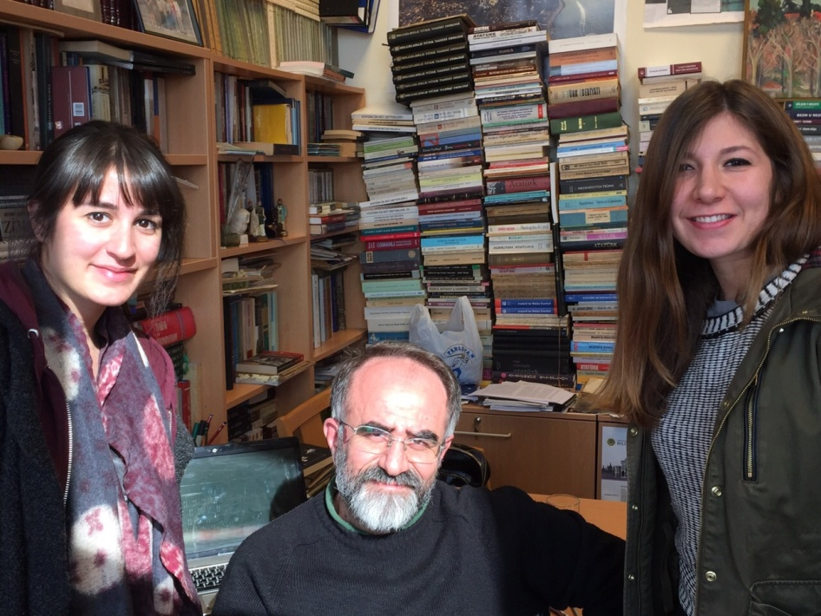

Emre Hatipoğlu – Sanat ve Sosyal Bilimler Fakültesi Öğretim Üyesi
Okulumuz akademisyenlerinden Emre Hatipoğlu, seçim güvenirliliğini sarsabilecek sebeplerden bahsetti ve bunlara ek olarak seçim anından önce yaşanan ancak seçimi derinden etkileyebilecek nedenlere dikkat çekti. Normal şartlarda siyasi partilerin, halkın oyunun sorumluluğu altında olması gerektiğini söyleyen Hatipoğlu, ülkemizde bu durumun tam ters şekilde olduğunu, seçim yapacak olan halkın, oy verecekleri partiye duyduğu sorumluluktan dolayı oy verdiklerini düşündüğünü belirtti. Ayrıca seçim sonuçlarıyla ilgili, “Sonuç, seçim kurallarıyla belirlenir, oy kullanılmasıyla değil.” diyerek oyların oylar kullanılmadan önce tahmin edilebileceğini savundu. Seçim kuralları bütün partiler için eşit koşulları barındırmalıdır ve her parti eşit imkâna sahip olmalıdır. Ancak seçim sonuçlarının tahmini sırasında, Türkiye’nin hangi şehrinden bahsedildiğinin çok büyük fark yaratabileceğini, daha çok küçük nüfuslulardaki sonuçlar olmak üzere kimi illerdeki seçim sonuçlarının ne çıkacağı kolay tahmin edilebilirken, büyük illerde bu tahminlerin o kadar kolay yapılamayacağını ekledi.
Emre Hatipoğlu, özellikle oyların kullanımı sırasında karşılaşılan ya da karşılaşıldığı varsayılan bazı usulsüzlükler konusunda partiler arası denetim eksikliğinin büyük olduğunu söyledi: “A partisi, gerektiği gibi hazırlanıp olası usulsüzlükleri en aza indirmeye çalışmazsa B partisine atacak suç atması söz konusu olmamalı.”
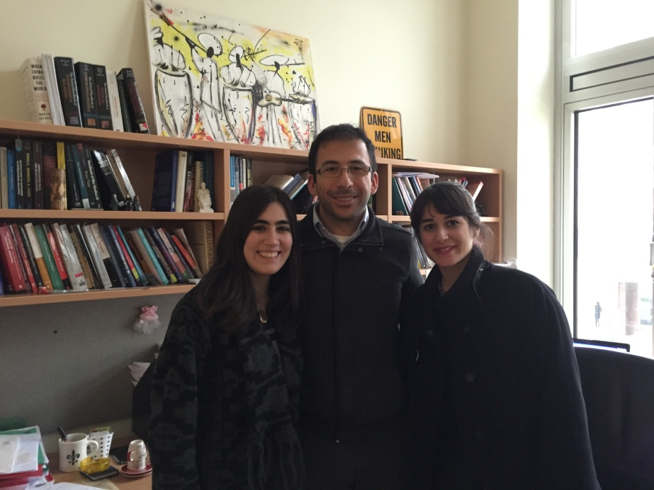

Özge Kemahlıoğlu – Sanat ve Sosyal Bilimler Fakültesi Öğretim Üyesi
Okulumuz akademisyenlerinden Özge Kemahlıoğlu ile Türkiye’deki seçimler hakkında konuştuk ve görüşlerini istedik. Kendisi Türkiye’de sistematik olarak hile yapmanın zor olduğunu belirtti ve bu görüşüne ek olarak bize yurtdışından birçok örnek verdi.
Meksika’da 2000 yılından önceki seçimlerde belirgin hileler gözlemlenmişti. Sistematik olarak yapılan büyük hileler sonucunda hep tek parti seçimi kazanıyordu, bu yüzden oylamanın ve sistemin güvensiz olduğu düşünülmüştü. Afrika’da yapılan seçimlerde de bu sistematik hilelere çokça rastlanmıştı. Ancak Kemahlıoğlu’nun da belirttiği gibi, Türkiye’ye bakarsak çok eski tarihler dışında yakın zamanda büyük hilelerden kesinlikle bahsedemeyiz.
Erik Meyersson gibi seçimleri bilimsel olarak inceleyen ünlü isimler, seçimlerden önce seçim anketleri oluşturuyorlar ve seçimlerin nasıl olacağını, hangi partinin kaç oy ile kazanacağına dair tahminlerde bulunuyorlar. Bu tahminler çok yüksek oranlarda doğru çıkıyor ve çok az oynamalar oluyor, bu yüzden Kemahlıoğlu’na göre çok açık bir şekilde söyleyebiliriz ki sistematik hile Türkiye genelinde yok, ancak bazı ilçelerde küçük çaplı hileler gerçekleşmiş olabilir. Fakat bu hileler de seçimin sonucunu değiştirecek büyüklükte değillerdir.
“Ülkemizde yapılan seçimlere güveniyor musunuz?” sorusunu yönelttiğimizde, Türkiye’de gerçekleşen seçimlere güvenmediğini belirten Kemahlıoğlu, seçimlerde küçük çaplı da olsa hileler yapıldığını ve bu hilelerin doğal olarak halkın güvenini kırdığını belirtti. Bu yüzden halkın bir kısmının oy vermek istemediğini çünkü oylarının nereye gideceğinden emin olmadığını düşündüğünü söyledi.
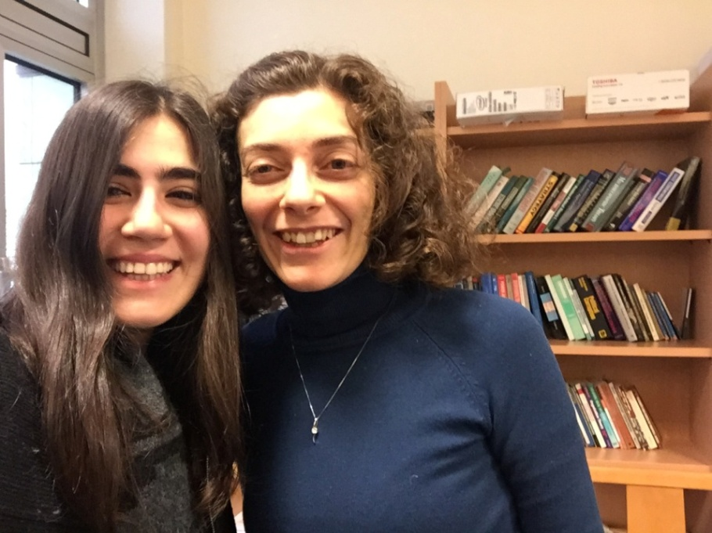

Ersin Kalaycıoğlu - Sanat ve Sosyal Bilimler Fakültesi Öğretim Üyesi
Ersin Kalaycıoğlu’na Türkiye’de yapılan seçimleri sorduk ve bunun üzerinden güvenilirliği hakkında bir sohbet gerçekleştirdik. Ersin Kalaycıoğlu 1950’den beri seçimlerin seçim yasasına uygun olarak yargı gözetiminde yapıldığını belirtti. “Eğer seçim tarafsız, partizanca seçilmemiş ve taraf tutmayan bir yargı gözetiminde ise seçimi dürüstçe ve güzel bir şekilde yaparlar ancak bunun aksi bir durum gerçekleşirse seçimi belli bir parti kazanır ve biz bu duruma demokratik bir seçim diyemeyiz.” dedi.
Kalaycıoğlu’na göre seçimler gizli oylama açık sayım şeklinde olmalıdır. Şuan ülkemizde yapılan uygulama da bu şekildedir. Kabine girerek gizli şekilde oy kullanıldıktan sonra sayım herkese açık bir şekilde yapılmaktadır. Oylar açılıp sayıldıktan sonra orada bulunan insanların sayıları karşılaştırması gerekmektedir. Kalaycıoğlu, oy kullanan ve kullanmayan kişilerin toplam sayısı belirlendikten sonra tutanaktaki sayılar ile karşılaştırılırsa sayılar konusunda hataları veya hile olup olmadığını anlayabileceğimizi belirtti. “Tutanaklar tutulduktan sonra bütün parti temsilcileri bu tutanaktan birer kopya alarak kendi partisine götürse her parti nerede ne sonuç aldığını bilir ve SEÇSİS üzerinden herhangi bir hile yapılmasına olanak vermemiş olur. İlçelerde toplanan tutanakların hepsi o partinin il merkezine yollanır ve merkezde bu oylar yeniden sayılır. Bu son tutanaklar bütün siyasi partiler tarafından imzalanmalıdır.” dedi.
Kalaycıoğlu Türkiye’deki son yerel seçimde meydana gelen aksaklıklara değindi: “Seçimlerde hileler yapılabilir ve bunları ancak polis tespit edebilir ya da bu tespitler polise bildirilebilir. Bir sandıktan sadece tek bir partiye yazılmış oylar çıkabilir. Bunlar o bölgede hile yapıldığından şüphe duyulmasına sebep olabilecek durumlardır. Bazı durumlarda bu hileler belli örgütler tarafından yapılabilir. Bu gibi durumlarda bu örgüt insanlara basılmış oy pusulaları vererek bunları zarflara atmalarını ister böylece o pusuladan hep aynı partiye oy çıkar. Son yerel seçimde bazı bölgelerde elektrik kesintileri oldu ve bu durum insanlarda huzursuzluğa sebep verdiği için bu tür olayların yaşandığı bölgelerde seçimler iptal edildi.”
Kalaycıoğlu, “Seçim bittikten sonra oylar elektronik sisteme girilirken hileler yapılabiliyor. Bu durumlarda partilerin itiraz etme hakkı var. Partiler, seçim sonucunda resmi kayıt sonuçları ile giderek itiraz edebilirler. 30 Mart seçimlerinde CHP son oylar sisteme girilirken canlı olarak izlemek istedi ancak internet üzerinden yaptıkları için hacklendiler ve bu süreci izleyemediler. Bu da akıllara hile mi yapılıyor sorusunu getirdi.” dedi. Kalaycıoğlu, polis ve kamu, iktidar partisinin elinde olduğu için hilelerin daha çok iktidar tarafından yapılabileceğine dikkat çekti.
Son olarak elektronik seçim sisteminden bahsettiğimizde Kalaycıoğlu güvenlik sağlanırsa elektronik sisteme geçmenin çok daha iyi olabileceğini savundu. Böyle bir sistemde insanlar oy kullandıktan sonra, çıktılar alınarak hangi partiye kaç oy verildiğini rahatça görebiliriz. Elektronik sistem, hile yapılma olasılığını çok daha aza indirir. TÜBİTAK’ta bu teknoloji bulunuyor ancak bu sisteme geçmek henüz konuşulan konular arasında değil.
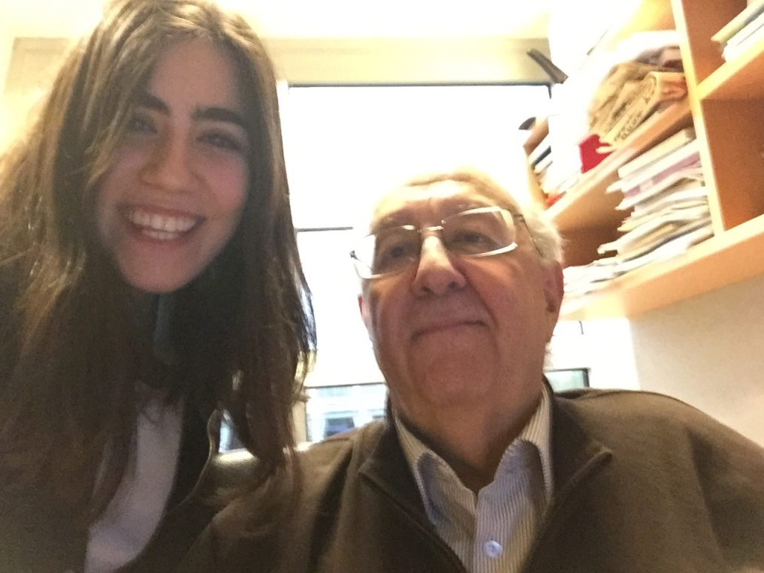

Cemil Koçak - Sanat ve Sosyal Bilimler Fakültesi Öğretim Üyesi
Okulumuzun tarih akademisyenlerinden Cemil Koçak’a Türkiye’deki seçim süreciyle ilgili düşüncelerini sorduk. Koçak, seçim sürecinde seçmen listesi, sandık-kâğıt uyumu, çıkan oyların doğru sayıyla aktarılıp yazıya geçirilmesi gibi prosedürlere dikkat edilmesi gerektiğini söyledi. Diğer akademisyenlerimizin de belirttiği gibi Türkiye’de sistematik bir hilenin artık söz konusu olmadığını, 1961 anayasasıyla birçok hakkın güvenceye alındığını söyledi. Meydana gelen aksaklıkların belirli bir partinin manipülasyonundan çok insanların hatalarından kaynaklanabileceğinin daha olası olduğunu düşündüğünü belirtti. Seçim sürecinin güvenilir geçmesi için insan hatasının, dikkatsizliğin sıfıra indirilmesi gerektiğini anlattı. İl ya da ilçelerde meydana gelen aksaklıkların önlenebilmesi için eğitimsizlik sorununun üzerine düşülmesi gerektiğini, böylece yanlış sayım ihtimalinin yok olabileceğini belirtti. Öte yandan olası bir usulsüzlüğün fark edilmesi durumunda, örneğin mühür zarar görmüş ise, sandık bölgesinin önemine ve nüfusuna göre o bölgede yeniden seçim yapılabileceğine dikkat çekti.
Türkiye’de elli iki milyon seçmen bulunmaktadır ve %80’ine yakını 30 Mart seçimlerinde oy kullandı. Türkiye’de oy kullanma oranı dünya ortalamasının oldukça üstünde olmasına rağmen, 2 milyona yakın oy geçersiz sayıldı ve iptal edildi. Koçak, bu iptal edilen oyların sebeplerinin araştırılması ve bu durumun önüne geçilmesinin de çok önemli olduğunun altını çizdi.

Yalova Raporu

Seçim Öncesi

Özcan Özel; Yalova CHP İl Başkanı
Bayram Özgürbüz; CHP Merkez İlçe Başkanı

Seçim sürecinde, seçimlere girmek için yollanan listelerde sorun var mı diye bakılması ve kişiler ya da bir parti aracılığı ile yanlışlıklara itiraz edilmesi gerekiyor. 18 Haziran’a kadar olan itiraz süreci boyunca CHP birçok yanlışlığı tespit ederek itiraz etti. Bu itirazlar sonucunda 170 sahte seçmen listeden çıkarıldı. Yalova CHP İl Başkanı Özcan Özel’e göre yerel seçimlerde sahte seçmen sorunu ile çok fazla karşılaşılıyor. Başka bölgelerden getirilen seçmenleri tespit etmek gerekiyor ve olabildiğince çabuk bir şekilde bu durumlara itiraz etmek gerekiyor. CHP 30 Mart seçimlerinde bu konuya çok titiz yaklaşarak her sorun ve yanlış ile bire bir uğraşmıştır, böylece sahte seçmenlere hızlı bir şekilde itiraz edilmiştir. Sahte seçmenlerin yanı sıra engelli vatandaşların da tespitinin yapılması ve seçmen listelerinden çıkarılması gerekiyor. Özel, CHP’nin bu konu için de titiz bir çalışma yürüterek engelli vatandaşların oy kullanması hakkındaki takibini sıkı bir şekilde yaptıklarını belirtti.

Her ilçede seçimlerden önce sandık bölge sorumlusu atanması ve parti olarak o bölgedeki seçmenlerin taranması gerekiyor. Her sandıkta dört görevlendirilme yapılıyor; bir asil, bir yedek ve iki müşahit. Bunun için bakmaları gereken bir kaç ölçüt var:
- Seçmen gösterildiği yerde mi oturuyor?
- Sakat, hamile, çocuk, engelli var mı?
- Düşüncesi nedir? (Partinin yanında mı? Ortada mı? Yoksa karşıtı mı?)

Özcan Özel ve Bayram Özgürbüz seçim öncesindeki sürecin CHP için nasıl geçtiğini ve ne gibi önlemler aldıklarını açıkladı: “Parti içinde sandıkta görev alacak insanlar belirlendikten ve halkın düşünceleri tarandıktan sonra görevli kişilere beş kere eğitim verildi. Yedek sandık görevlileri seçildi ve sorun yaşanmaması için yedek görevlilere bile eğitim verildi. İtiraz yapılırsa çabuk sonuç alınsın diye her okula bir ya da iki milletvekili ve bir avukat konuldu. Hukuksal olarak itirazlar olabileceği düşüncesi ile sandık başkanlarına bu konuda ayrı bir eğitim verildi.”
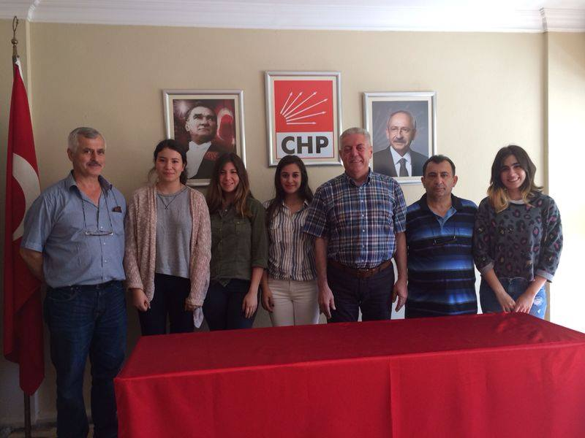

Umut Güçlü; AKP Merkez İlçe Başkanı

Merkez İlçe Başkanı Umut Güçlü, seçim sürecinin AKP için nasıl geçtiğini ve ne gibi önlemler aldıklarını anlattı: “AKP, 30 Mart seçimleri için Ocak ayından itibaren çalışmaya başladı. Çok fazla üyeleri var ve bu üyeleri aktif hale getirmeye çalıştılar. Ardından aktif olanlardan bir sandık yönetim kurulu oluşturuldu. Bu sandık kurulu her bir sandık için ayrı ayrı oluşturuldu ve her bir kurul üç kadın kolları üyesi, üç gençlik kolları üyesi, üç genel aktif üye olmak üzere dokuz kişiden oluşmakta.

Oy kullanacak olan insanların olduğu liste YSK’dan alınır ve kaç tanesinin AKP üyesi olduğu taranır. Bu işlemden sonra üyeler bölgelerindeki insanları tek tek arar. Her bölgede bir kahve veya kafeterya kapatılır ve aranan insanlar buralara davet edilir. Bu kişilerden o bölge hakkında bilgiler alınır. “Kaç kişi AKP’ye oy verir?” anketi yapılır. Toplanılan yerlere AKP’den aday olan kişiler gider ve mahallenin sorunlarını dinlerler.

Umut Güçlü bütün sandık görevlilerini topladıklarını ve eğitim verdiklerini de belirtti. Eğitimin belli başlı başlıkları şunlardır:
- Geçerli oy - geçersiz oy nedir?
- Geçerli/geçersiz oy neye göre belirlenir?
- İnsanlar ile nasıl konuşulmalı?
- Nasıl tutanak tutulur?

Güçlü’nün belirttiklerine göre bu eğitimlerin bir amacı da insanlara nezaket eğitimi vermek. Böylece bu eğitimin sonunda sandık başında görevli kişiler hem nezaketi hem de oyların nasıl sayılacağına kadar önemli konu başlıklarını öğrenirler. Bu eğitimler bir ay kadar sürer.

Umut Güçlü; “En büyük sorunumuz eğitimsizliktir.” dedi ve eğitimlerin bu yüzden titizlikle verildiğini belirtti. Eğitim artarsa eğer oy veriminden sayımına kadar yaşanan sorunların ortadan kalkacağına inandığını belirtti.
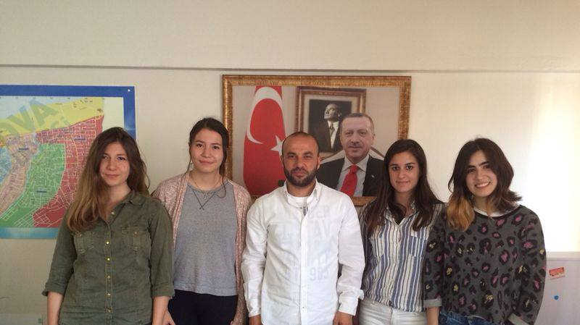

Oy Verme Sırasında

CHP

CHP’ye göre oy verilme sırasında en önemli olan şey sandık görevlilerinin dikkatli olmasıdır. Partili sandık görevlisinin gönüllü insanlara göre daha iyi olduğunu savunan CHP bunun nedeni olarak parayı gösterdi: “Gönüllü insanların çoğu para için görevli oluyor bu yüzden oylara sahip çıkmak gibi bir zorunluluk hissetmiyorlar ancak öte yandan parti görevlileri kendi partileri daha çok oy alsın diye partinin oylarına sahip çıkıyor. Sandık başkanları konusunda bilinçlilik esas alınıyor bu sebeple genel olarak memur ya da öğretmenler sandık başkanı yapılıyor.”

CHP parti görevlilerinin sandık başında gözlemlediği sorunlar şunlardır:

- Evlilik cüzdanındaki resimlerin çok eski olması
- Kimlikteki resimlerden dolayı çıkan tartışmalar
- Kimliğini unutan insanlar ile ilgili sorunlar
- Peçe ile oy kullanmaya çalışanlar
- Telefonu ile oy verme kabinine girmeye çalışan insanlar
- Sahte seçmenler

AKP

AKP ile oy verme aşaması hakkında konuştuğumuzda ise daha teknik bilgiler aldık. AKP yetkilileri bu sürecin onlar sorunsuz geçtiğini ifade etti.
YSK tarafından alınan karara göre bütün partiler her bir sandık için atanan bir asil bir yedek sandık görevlisi ve iki tane de müşahit görevlendirebilir. Saat 17.00’da oy verme süreci biter ve devlet tarafından atanan sandık başkanı sandığı açar. Sandığın içinden çıkardığı pusulaları tek tek açıp herkese gösterir. Bu sırada müşahitler açılan oyları not eder. Bütün oylar sayıldıktan sonra oylar torbaya koyulup mühürlenir. İsteyen sandık görevlileri tarafından adliyeye götürülür. Bütün çuvallar adliyeye götürülür ve orada bir daha sayılırlar. YSK’daki sayma işlemini bir başkan, bir hakim ve parti temsilcileri yapar. Sayma işleminden sonra tutanak tutulur, bu tutanak YSK başkanı nöbetçi hakim tarafından imzalanır ve YSK’da açılır.
YSK İtiraz Sürecinde Neler Yaşandı

CHP

Gece saat 03.00’a kadar YSK’ ya itiraz bildirilmedi. Televizyonlarda AKP’nin sürekli olarak önde olduğunun gösterilmesi insanların sandık başlarından ayrılmalarına neden oldu. Oylar açıldıktan sonra AKP 1 oy ile CHP’nin önündeydi. Ancak bir süre sonra kaydırılmalar yapıldığı fark edildi ve kaydırmalar düzeltilince CHP 28 oy ile öne geçti. Bu duruma tepki gösteren AKP torbalardaki iptal oylarının yeniden sayılmasını istedi. AKP 59 sandığa CHP ise 60 sandığa itiraz etti. AKP’nin 65 CHP’nin ise 43 sandıkta iptalleri oldu, bu iptaller farkı 6’ya düşürdü. AKP İl Seçim Kuruluna 4 sandık sonucu için itiraz etti ve tüm oylar yeniden sayıldı ancak sonuç değişmedi. Bunun üzerine AKP asker, engelli ve vefat etmiş olduğunu iddia ettiği 62 kişinin oyuna itiraz etti. CHP yaptığı çalışmalar üzerine bu iddiaların çoğunun doğru olmadığını tespit etti ancak 11 kişi için bu itiraz devam etti. 4 kişinin kısıtlı raporu aldığı tespit edildiği için liste 7 kişiye düştü. Bu 7 kişiden 3’ü kısıtlı raporu almasına rağmen oy kullanmış kişiler, 2’si hafif kısıtlı olduğu anlaşıldı. Daha sonra da bu iki kişiden birinin AKP meclis üyesinin yeğeni, diğerinin ise engelli bir sandık görevlisi olduğu ortaya çıktı.

CHP kısıtlı seçmen tarafından kaybedildiğini açıkladı. Zihinsel engelli oldukları için oy kullanmamaları gerekiyordu. Sandık kurulunun bu engelli insanların oy kullanıp kullanmamalarına karar vermesi gerekiyor ve bu insanların devletten, engelleri olduğunu belirten rapor almaları gerekiyor. Kısıtlı seçmenler için ayrı bir liste var bu listenin partilere yollanması gerekiyor ancak 30 Mart seçim sürecinde bu listeler CHP’ye ulaşamamıştı. Bu yüzden oyların geçersiz sayıldığını belirten CHP, bu süreçte oylamanın iptalini istemişti.

AKP

Seçimlerde engelli kişilerin oy kullandığı tespit edildi. Bu yüzden Yalova’da 120 sandığın iptal edilmesi için başvuruda bulunuldu. Başvuru YSK tarafından kabul edildi, bunun üzerine seçimler iptal edildi ve yeniden seçime gidildi.

1 Haziran Seçim Dönemi

CHP

1 Haziran tarihinde yenilenen seçimler için bu sefer her sandığa iki milletvekili ve üç avukat görevlendirildi. Son seçimin bir öncekine göre daha dürüst geçtiğini söyleyebiliriz; çünkü daha çok tedbir alındı ve oyuna sahip çıkan daha çok insan vardı.

Bu noktada CHP’nin yakındığı nokta, sandık kurulu başkanlarının devlet tarafından atanmasıydı. Bu baştaki partinin kendi yandaşlarını sandık başına koymasına imkan verdiği ve bu seçimlerin demokratik olmasını engellediği iddia edildi.

AKP

1. seçimlerde 68.000 kişi oy kullandı
2. seçimlerde 60.000 kişi oy kullandı

1 Haziran seçimlerinde, ilk seçimlere kıyasla ek bir önlem alınmadı. Sadece eğitimler tekrarlandı.

*1 Haziran seçimleri CHP’nin kazanması ile sona ermiştir.

Oy ve Ötesi’nin Yalova’da Görev Aldığı Yerlerde Gözlemleri

- Mühür çalınması
- Adres değişimleri (devşirme - taşıma oylar) / altı ay öncesinden elektrik ya da su makbuzlarından adres değiştirerek başka bir bölge
- Engelli vatandaşların oy kullanması konusunda çıkan sorunlar (Bedensel engelli olan insanlar için çok yakın akrabaları oy kullanmalarına yardım edebilir ancak şizofrenlik gibi zihinsel engelli insanlar oy kullanamaz. Hasi - kendi işini kendi göremeyen kişi için başkasının o işi yapması - tayin edilen kişinin oy kullanmaması gerekiyor.)

Çiftlikköy’de yaşananlar:

- Tuvalette yakılan oy pusulaları bulundu ve bunu sebebi olarak bazı insanların oylar sayıldıktan sonra “işim bitti” diyerek sandık başından ayrılması gösterilebilir.
- Çiftlikköy’de de eğitim verildi ancak listelerin az zaman kala açıklanmış olması eğitim verilmesini çok zorlaştırdı.
- Pusulaları taşıyan insanların hiçbir şekilde güvencesi yoktu. Polis arabasından pusulalar ile inen insanlara bir şey olmayacağı güvencesini kimse veremedi.

** İlk 24 saat itiraz için çok önemli olduğundan dolayı sandık başındaki insanlar ve avukatlar çok titiz ve çok hızlı çalıştılar. Tutanaklar tutulduktan hemen sonra CHP bilişim merkezine getirildi ve hemen hatalar tespit edilerek itiraz edildi. Sonuçlar ve itirazlar genel merkeze iletildi.
** Yapılan yanlışlara ve itirazlara hemen o anda müdahale edildi bu yüzden seçimin bu kısmına çok başarılı diyebiliriz.

Yalova Seçimleri Son Söz

CHP ve AKP partileri genel olarak seçim sisteminden memnun kaldı. Geçmiş sistemlere göre en iyi ve en hızlı sistemin şu anki seçim sistemi olduğunu düşünüyorlar. CHP elektronik seçim sistemine geçilmesinin de mantıklı olduğunu düşünüyor; çünkü elektronik sistem ile hilelerin azalabileceğine inanıyor. İnsanlara barkot vererek sahte seçmenlerin azalacağına inanıyor.

Gerek seçim öncesi gerek seçim sonrası itiraz süreci boyunca iki parti de çok zor şartlar altında çalıştıklarını belirttiler. Tüm parti üyeleri kendi partisini haklı çıkarmak için çok yoğun ve titiz çalışmalar yapmış. Ancak AKP tarafından belirlenen kısıtlı seçmenler ilk seçimin iptaline sebep olmuştur. İkinci seçim bu konuya daha çok hassasiyet verilmiştir ve ikinci seçim boyunca hiçbir şekilde sorunla karşılaşılmamıştır. CHP İl Başkanı Özcan Özel ikinci seçimlerde 100 de 100 güvenilirlik elde ettiklerini söylemiştir.

Oy ve Ötesi Derneği
Oy ve Ötesi Derneği, 30 Mart 2014 Yerel Seçim’inde 26.500 gönüllüsü ile görev başındaydı. Sandık kurullarında yer alarak herhangi bir grubun sandık kurulunda baskın olmasını engellemeye çalıştılar. Sandıkların %95’inden topladıkları sonuç tutanakları ile Yüksek Seçim Kurulu’nun açıkladığı seçim sonuçlarını karşılaştırdılar ve tespitlerini bir raporda birleştirip tüm vatandaşların gözleri önüne serdiler. Yayınladıkları raporda, gönüllerinin %95’inin zamanında görev yerlerinin başında olmalarına rağmen, yaklaşık %15’inin yasal haklarından tam olarak yararlanamadığını söyleyen Oy ve Ötesi Derneği, zamanında hazırlanan 6481 gönüllüsünün 437’sinin sandığa hiç alınmadığını, 699’unun sandıkların hazırlanması sürecine alınmadığını ve 188’inin ise sayıma alınmadığını açıkladı.
Raporunda muhalefet partilerinin sandıklara sahip çıkmakta yetersiz kaldıklarının gözlemleyen dernek, bunu dört nedenle bağdaştırdı; bilgisizlik, motivasyon eksikliği, seçmene uzak olmak ve organizasyon eksikliği. Muhalefet partilerinin sandık kurulu ile sıcak ilişki kuramaması, seçim kanunu ve süreci hakkında bilgi sahibi olmaması ve Oy ve Ötesi gönüllülerine zorluk çıkartılması, raporda bahsedilen bilgisizlik başlığı altında incelenen sebepler oldu. Motivasyon eksikliği incelendiğinde, partilerin sandıklara geç gelmesi, ilçe kaybedilince sandıktan ayrılması, itiraz etmeye tenezzül etmemeleri ve sandığı sahiplenmemeleri ve hedef eksikliği karşılanılan nedenler oldu. Seçmene uzak olmaktan kasıt sandıktaki seçmeni tanımamak ve fikirleri hakkında bilgi sahibi olmamaktı. Dördüncü ve sonuncu sebep olarak gösterilen madde, organizasyon eksikliği ise etkin bir şekilde görevli ve avukat organizasyonu gerçekleştiremeyen partileri gözlem sonucu ortaya çıkmış oldu.
Dernek, seçim sürecini dört farklı açıdan değerlendirdi; seçim günü sandık hazırlıkları, oy kullanımı, oyların sayılması ve birleştirme tutanakları. Seçim günü sandıklar hazırlanırken, derneğin gözlemleri arasında eksik evraklar, lekeli pusulalar, oy pusulalarının usulüne göre mühürlenmemesi, sayıların tutanağa geçirilmemesi ve oy ver kabinin düzgün oluşturulamaması yer aldı. Oylama esnasında çok daha faz eksik yaşanıldığı belirtildi. Bu eksikliklerin içerisinde (sık görülme sırasına göre), oy verme yerine birden fazla kişi ile gidilmeye çalışılması, zihinsel engelli olduğu şüphelenilen kişilerin oy kullanması, yaşlı ve engellileri belli kişilerin yönlendirmeye çalışması, partililerin seçmeni sözlü olarak etkilemeye çalışması, dışarıda ve/veya içeride seçmenlerin etkilenmeye çalışılması, oy kabininde fotoğraf makinesi kullanılması ve oy kullandırıldıktan sonra imza attırılmaması yer aldı. Sayma sürecinde de yönetmeliklere doğru şekilde uygulanılmadığı tespit edildi. Bu tespit, (sık görülme sırasına göre) oy kullanmamış seçmenlerin isminin yanındaki imza bölümüne çizgi çekilmesine, zarflardan başka kağıtların veya fazla pusulaların çıkmasına, “EVET” mühürlerinin bir zarfa konup mühürlenmesine, sayım sırasında kargaşa yaratmak istenilmesine, şüpheli zarf ve pusulalar konusunda usule uygun davranılmamasına, oyların sayımında usulsüzlük olmasına ve oy kullandırıldıktan sonra imza attırılmamasına dayandı. Ayrıca oyların sayılması aşamasında en büyük aksaklık olarak öne çıkan olay muhtarlık pusulaların belediye seçimi zarflarına karışması oldu. Toplam sandığın %54’deki zarfların karışması sebebi ile pusulaların geçersiz sayıldığı, %23’deki zarfların karışmasına rağmen oyların geçerli sayıldığı belirlendi. Daha önce belirtildiği gibi, sandık sonuçlarının %95’ini toplayarak YSK sonuçları ile karşılaştıran dernek, geçerli oy sayısındaki farklılıkları, parti oylarında kaydırmalar yapılmış gibi gözükmekte olduğunu ve eksik ve fazla oylar yazıldığını kanıtlayacak bulgulara vardı.

Sabancı Üniversitesi Anket Sonuçları
Türkiye’deki seçim güvenirliğiyle ilgili Sabancı Üniversitesi öğrencilerinin düşüncelerini alabilmek adına bir anket hazırladık. Anketimize katılan ve yaş ortalaması 21 olan 100 öğrencinin verdiği cevaplardan aldığımız sonuçlara göre öğrencilerin %40’ı Türkiye’deki seçim sürecinin hiç güvenilir olmadığını düşünürken %5’lik bir kısmı çok güvenilir olduğunu düşündüklerini belirtti. Sürecin güvenirliğine (en düşük) 1 ile (en yüksek) 5 arasında puan veren öğrenciler, ortalama olarak 2 puan vererek seçimin orta derecede güvenilir bir süreçten daha az güvenilir olduğu sonucuna ulaştılar.
Anketimizin başka bir sorusu ise siyasi partilerin seçim sürecindeki usulsüzlüklere karşı gerekli önlemleri aldıklarına ne kadar katıldıkları ile ilgiliydi. Öğrencilerin %39’u partilerin gerekli önlemleri aldıklarına hiç katılmazken %4’lük bir bölümü ise partilerin bu konudaki önlemleri almaya gereken özeni gösterdiklerini belirtti. Ortalama olarak öğrencilerimiz partilerin gereken önlemleri aldıklarına %40 oranında katılıyorlar.
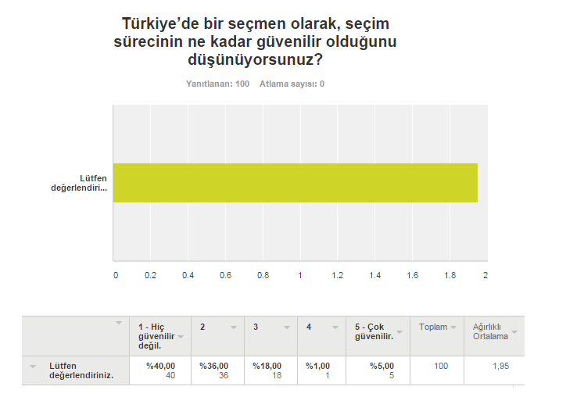
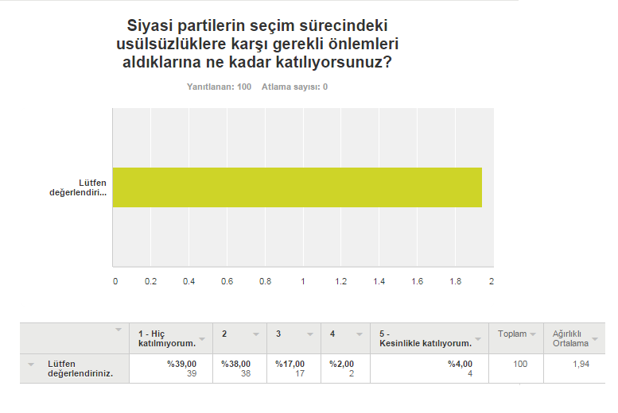

Sonuç
30 Mart 2014 Yerel Seçimleri’nde İstanbul’un yanı sıra güvenilirlikle ilgili en fazla soru işareti yaratan illerden olan Yalova’da görev almış sandık görevlileri ve AKP ile CHP il/ilçe başkanlarıyla birebir görüştük. Seçim sürecinde karşılaştıkları sorunları birinci ağızdan öğrenme fırsatı bulduk. Gözlemlerimize göre CHP seçimlere yönelik yeterince önlemin alınmadığını düşünürken, AKP sistemin yeterince güvenilir olduğunu ve seçim sürecinde fazladan bir önlem alınmasına gerek olmadığını savundu.
Yalova görüşmelerine ek olarak yaptığımız araştırmalar ve görüşmeler sonucunda, okulumuz akademisyenlerinin Türkiye’deki seçim sürecinin güvenilirliğiyle ilgili ortak yaklaşımlarının, küçük çaplı hileler dışında ülke genelinde sistematik bir hilenin söz konusu olmadığına yönelik olduğunu gözlemledik.
Ayrıca Sabancı Üniversitesi kapsamında öğrencilerin de fikirlerini almak için seçim güvenliği konusunda bir anket yaptık. Bu anketin sonucunda öğrencilerin, siyasi partilerin gerekli önlemleri yeterince almamasına da bağlı olarak seçim sürecini güvenilir bulmadıkları sonucunu aldık.

KAYNAKÇA
Çetinkaya, D., & Çetinkaya, O. (2006). E-seçim Uygulamaları için Gereksinimler ve Tasarım İlkeleri.
Cetinkaya, O., & Cetinkaya, D. (2007, April). Towards Secure E-Elections in Turkey: Requirements and Principles. In Availability, Reliability and Security, 2007. ARES 2007. The Second International Conference on (pp. 903-907). IEEE.
Grove J. (2004). Voting systems. Communications of the ACM, 47(10), 69.
Chicago
Kekic, L. (2007). The Economist Intelligence Unit’s index of democracy. The Economist, 21, 1-11.

